INF8775 – Analyse et conception d’algorithmes
TP2 – Automne 2019

Nom, prénom, matricule des membres | Martin-Côté, Adam, 1798345  Hogues, Vincent, 1797502
Note finale / 13 | 0

Informations techniques
- Répondez directement dans ce document ODT avec LibreOffice. Veuillez ne pas inclure le texte en italique servant de directive.
- La correction se fait à même le rapport.
- Avant votre cinquième séance de laboratoire (13 novembre 2019 8h30 (groupe B1) ou 20 novembre 2019 8h30 (groupe B2)), vous devez faire une remise électronique sur Moodle en suivant les instructions suivantes :
  - Le dossier remis doit se nommer matricule1_matricule2_tp2 et doit être compressé sous format zip.
  - À la racine de ce dernier, on doit retrouver :
    - Ce rapport sous format ODT.
    - Un script nommé tp.sh servant à exécuter les différents algorithmes du TP. L’interface du script est décrite à la fin du rapport.
    - Un fichier texte nommé emails.txt contenant le courriel de chaque membre de l’équipe.
    - Le code source et les exécutables.
- Vous avez le choix du langage de programmation utilisé mais vous devrez utiliser les mêmes langage, compilateur et ordinateur pour toutes vos implantations. Notez que le code et les exécutables soumis seront testés sur les ordinateurs de la salle L-4714 et doivent être compatibles avec cet environnement. En d’autres mots, tout doit fonctionner correctement lorsque le correcteur exécute votre script tp.sh sur un des ordinateurs de la salle.
- Si vous utilisez des extraits de codes (programmes) trouvés sur Internet, vous devez en mentionner la source, sinon vous serez sanctionnés pour plagiat.

Mise en situation
Ce travail pratique se répartit sur deux séances de laboratoire et porte sur l'analyse et la conception d'algorithmes développés suivant différents patrons de conception afin de résoudre une version simplifiée d'un problème réaliste d'optimisation.

La guerre commerciale entre les États-Unis et la Chine a fait monter le prix de l’acier dans ces deux pays. Heureusement, le Canada n’est pas touché par cette situation ; au contraire, on voit chez nous une augmentation des prix de l’acier, car nous sommes devenus le principal fournisseur d’acier pour les États-Unis. Une aciérie vous engage pour optimiser la production dans sa nouvelle usine. Votre usine produit des rouleaux d’acier de différentes longueurs, que vous devez couper puis vendre au plus offrant.

Un exemplaire consiste en un rouleau de taille n, et plusieurs coupes possibles de taille i (i = 1, ..., n) ayant chacune un profit p_{i}. Vous devez trouver une combinaison de coupes maximisant le profit du rouleau. Une certaine coupe peut être utilisée plusieurs fois.

Implantation
Trois algorithmes seront implantés, mettant en pratique les patrons de conception :
- algorithme glouton
- algorithme de programmation dynamique
- algorithme de recherche avec retour en arrière (backtracking)

Algorithme glouton
L'algorithme glouton fait son choix en fonction de la rentabilité d’une coupe. Pour chaque coupe i vous calculez sa rentabilité r_{i} comme étant le profit divisé par la longueur de la coupe :

r_{i} = p_{i} / i

À chaque itération, vous effectuez la coupe qui a la rentabilité maximum.

Algorithme de programmation dynamique
L'algorithme de programmation dynamique remplit un tableau des revenus optimaux en fonction de la longueur du rouleau. Pour cet algorithme, nous ajoutons une coupe de taille 0 ayant un prix de 0. Soit un tableau r représentant le prix le plus haut auquel on peut vendre un rouleau de taille j (j = 0, ..., n), et p_{i} (i = 0, ..., n) le prix d’une coupe de taille i. La relation de récurrence est :
r₀ = p₀ = 0
r_{j} = max_{i=1,...,j} {p_{i} + r_{j-i}}, pour j > 0
La solution se trouve en r_{n}.
Note : Pour vous aider à vérifier que votre implantation fonctionne correctement, voici deux solutions que vous devriez obtenir avec cet algorithme (dépendant de votre implantation, il pourrait être possible que vous arriviez au même prix mais avec différentes coupes) :
- 4000-3.txt ; prix total = 15982; coupes = [1, 2, 1139, 1363, 1495]
- 30000-1.txt ; prix total = 119962 ; coupes = [4, 6590, 11362, 12044]

Algorithme de recherche avec retour en arrière (backtracking)
Cet algorithme explore implicitement un arbre contenant toutes les solutions, en utilisant une approche récursive. Voir la section 7.7 des notes de cours pour plus de détails.

Jeu de données
Vous trouverez sur le site Moodle du cours tous les exemplaires du problème à résoudre.
La structure des fichiers d'exemplaires est :
Sur la première ligne : Longueur N d’un rouleau d’acier
Sur la deuxième ligne : Tailles des coupes i₁ i₂ ... i_{N} séparées d’un espace
Sur la troisième ligne: Prix des coupes p₁ p₂ ... p_{N} séparés d’un espace

Le nom des fichiers suit la forme suivante : taille-exemplaire.txt; les tailles étant 10, 100, 400, 1000, 4000, 10000, 20000, ou 40000, et les exemplaires étant numérotés de 1 à 10.

Présentation des résultats
0 | / 4 pt

Tableau des résultats
ALGORITHME GLOUTON:

Tableau 1: Temps d’exécution et revenu moyen en fonction des tailles d’exemplaires pour un algorithme glouton

Taille de l’exemplaire | Temps d’exécution moyen (secondes) | Revenu total moyen
10 |  | 34
100 |  | 366.3
400 |  | 1517.6
1000 |  | 3719.4
4000 |  | 14815.0
10000 |  | 36655.0
20000 |  | 75685.8
30000 |  | 111058.1
40000 |  | 152019.2

ALGORITHME PROGRAMMATION DYNAMIQUE:

Tableau 2: Temps d’exécution et revenu moyen en fonction des tailles d’exemplaires pour un algorithme de programmation dynamique

Taille de l’exemplaire | Temps d’exécution moyen (secondes) | Revenu total moyen
10 |  | 35.9
100 |  | 393
400 |  | 1588.7
1000 |  | 3987
4000 |  | 15975.6
10000 |  | 39975
20000 |  | 79959.0
30000 |  | 119959.0
40000 |  | 159960.3

ALGORITHME BACKTRACK:

Tableau 3: Temps d’exécution et revenu moyen en fonction des tailles d’exemplaires pour un algorithme backtrack

Taille de l’exemplaire | Temps d’exécution moyen (secondes) | Revenu total moyen
10 |  | 35.9
100 | > 10 minutes | Indéfini
400 | > 10 minutes | Indéfini
1000 | > 10 minutes | Indéfini
4000 | > 10 minutes | Indéfini
10000 | > 10 minutes | Indéfini
20000 | > 10 minutes | Indéfini
30000 | > 10 minutes | Indéfini
40000 | > 10 minutes | Indéfini

Graphiques pour analyse hybride
Les graphiques ont été incorporés aux explications.

Analyse et discussion
0 | / 6 pt

Tentez une analyse asymptotique du temps de calcul pour chaque algorithme.

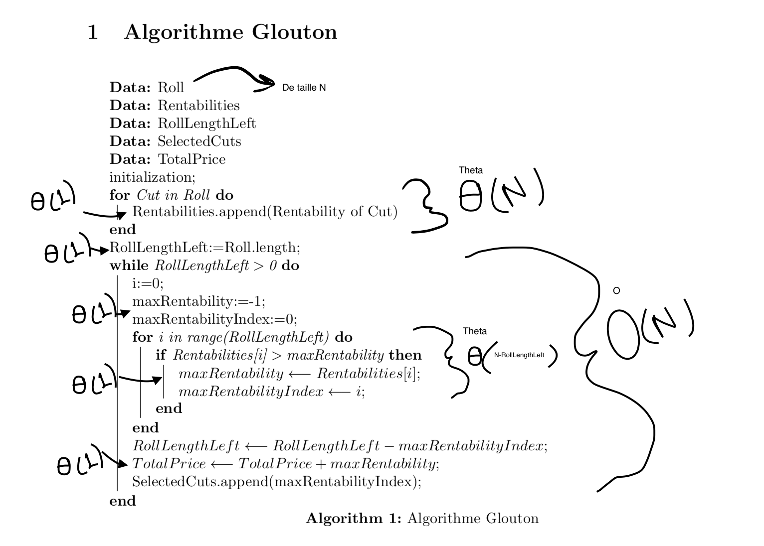

On peut décrire l’algorithme glouton comme suit:
- Effectuer le calcul de rentabilité sur chacune des coupes et stocker ces valeurs ()
- Trouver la coupe avec la meilleure rentabilité en fonction de la taille du rouleau restante. ()
Où le rouleau est de taille N.
On peut donc borner supérieurement la complexité asymptotique du temps de calcul de cet algorithme par .
Pour prouver qu’en pire cas on obtient , on imagine le cas où les meilleures coupes sont de taille 1. On aura donc N fois la coupe de taille 1 pour un rouleau. Ensuite, on utilise l’identité suivante:

Par la règle du maximum, on peut dire que T(N) est borné supérieurement par . Il est important de garder en tête que ce scénario de pire cas ne se déroule pas forcément souvent. L’approche hybride permettra de mieux cerner cet enjeu.

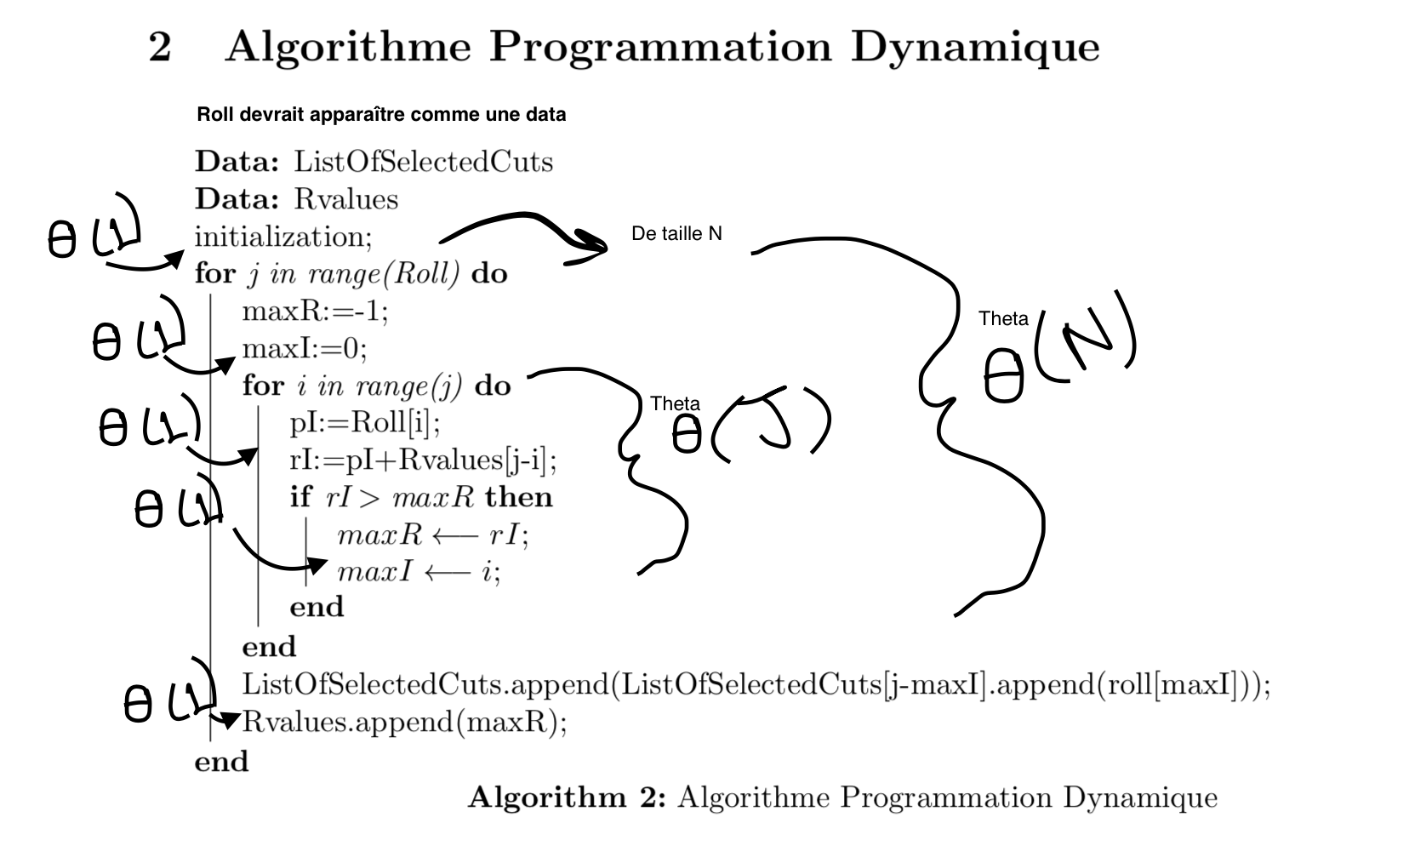
Pour l’algorithme de programmation dynamique, il est important de clarifier que le temps de calcul qui importe est celui de la création du tableau dynamique (dans le cadre du laboratoire, Rvalues). Les valeurs () sont obtenus en temps constant par la suite.

On peut décrire l’algorithme de programmation dynamique comme suit:
- On insère les valeurs dans la table Rvalues ( ou r dans l’énoncé du laboratoire) ()
1.1 On trouve la valeur d’après la relation de récurrence. ()
Comme pour l’algorithme glouton, on peut utiliser l’identité suivante:

On peut conclure par la règle du maximum que T(N) est cette fois-ci dans l’ordre exacte de .

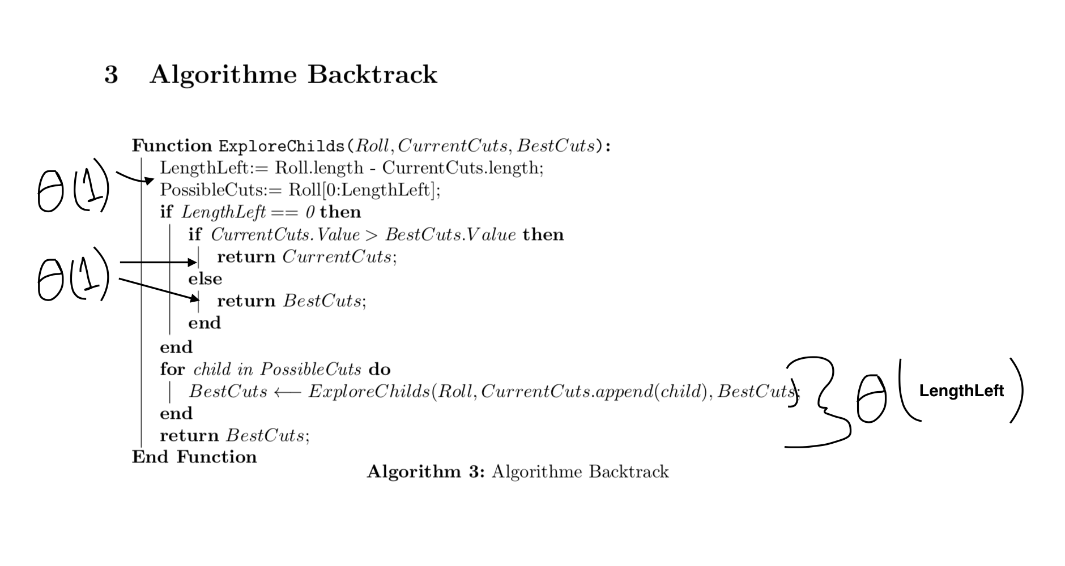
On peut décrire l’algorithme backtrack comme suit:
- On vérifie si le noeud courant est une feuille sinon on explore tous ses enfants possibles.
Pour démontrer cette complexité factorielle, on pose la relation de récurrence suivante:

Où T(N) est le temps de calcul pour un rouleau de taille N, LengthLeft est la taille restante du rouleau et child.length est la taille de la coupe d’un enfant choisi à un niveau de récursion. Le LengthLeft sera décrémenté de child.length entre les niveaux inférieures de récursion. LengthLeft représente exactement toutes les coupes possibles pour une longueur. Si LengthLeft = 100, il y a 100 coupes possibles. Si on choisit une coupe de taille 2 sur le rouleau dont la LengthLeft est de 100, la récursion suivante se fera avec un LenghtLeft de 98 et, donc, avec 98 options de coupes possibles. Les appels récursifs doivent couvrir toutes les combinaisons possibles de coupe (les permutations ne sont pas nécessaires).

Pour rendre cette démonstration plus claire, la preuve sera développée en utilisant le cas nécessitant le plus de récursion avant de se rendre à une feuille. Soit, quand on explore des coupes faisant diminuer la taille du rouleau de 1 à chaque récursion. Ce cas va assurément se produire, puisqu’il sera toujours une option possible. (Couper le rouleau en N coupes de taille 1/N)

…

Feuille dans l’arbre:
On peut déduire que:

Cette séquence factorielle va se produire pour chaque rouleau. Par contre, en plus de celle-ci, il va falloir explorer toutes les autres combinaisons possibles.
Donc, on peut affirmer que .

Servez-vous de vos temps d'exécution pour confirmer et/ou préciser l'analyse asymptotique théorique de vos algorithmes avec la méthode hybride de votre choix.

ALGORITHME GLOUTON
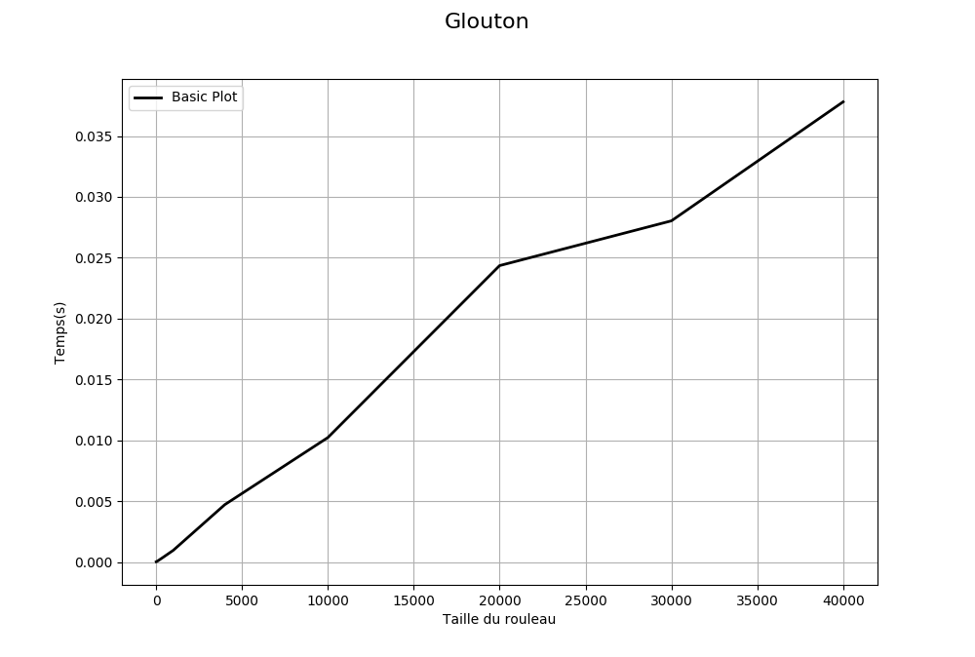
Graphique 1: Moyenne du temps de calcul de l’algorithme glouton en fonction de la taille d’un rouleau

Au premier abord la courbe du temps moyen d’exécution laisse penser qu’il s’agit d’une complexité d’ordre linéaire. Pour confirmer cette hypothèse, le test des constantes peut être utilisé.

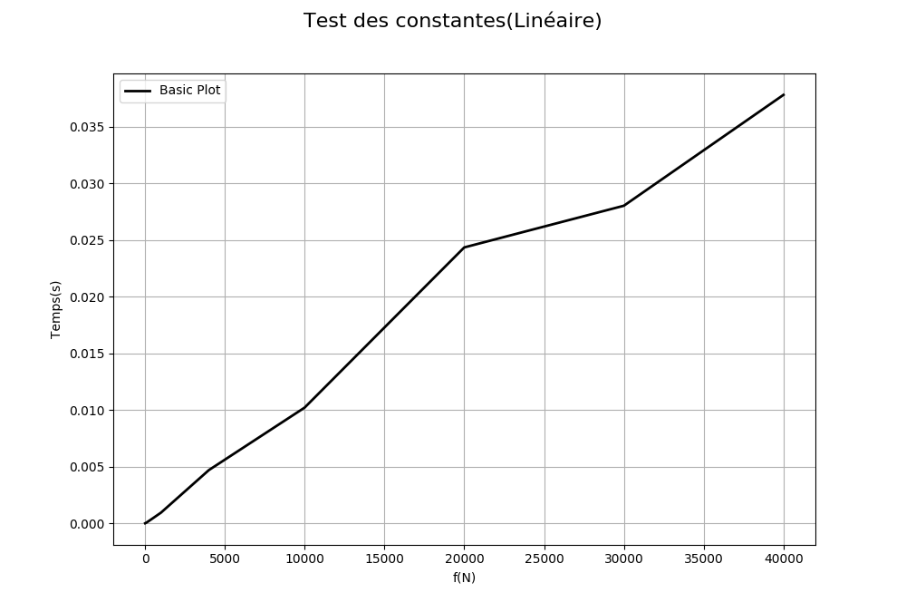
Graphique 2: Test des constantes pour un algorithme glouton avec une fonction linéaire.

Un test de constante avec une fonction linéaire pour une fonction linéaire donne forcément la même chose que son résultat initial. Donc, on peut maintenant préciser l’analyse asymptotique. Tel qu’énoncé dans la section précédente, l’algorithme glouton devrait être, en pire cas, dans l’ordre de . Par contre, c’est un cas qui ne se produit pas forcément souvent comme en témoigne le test des constantes. On peut probablement affirmer que l’algorithme glouton a un temps de calcul moyen dans l’ordre de .

ALGORITHME PROGRAMMATION DYNAMIQUE
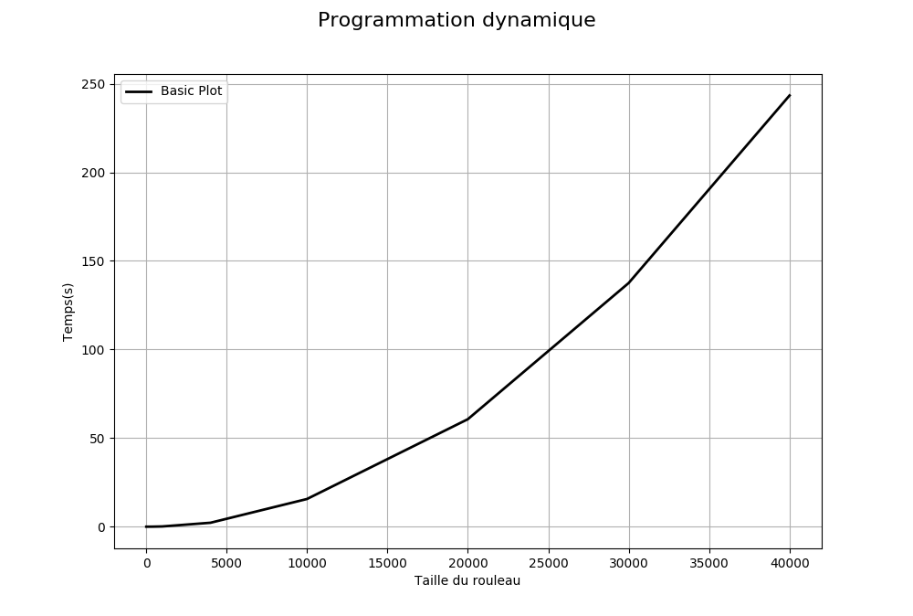
Graphique 3: Moyenne du temps de calcul de l’algorithme de programmation dynamique en fonction de la taille d’un rouleau

Comme pour l’analyse hybride précédente, on peut facilement remarquer une tendance dans le graphique de la moyenne du temps de calcul en fonction de la taille du rouleau. Cette fois-ci, l’algorithme semble croître comme une fonction polynomiale d’ordre 2. Le test des constantes peut confirmer cette hypothèse.
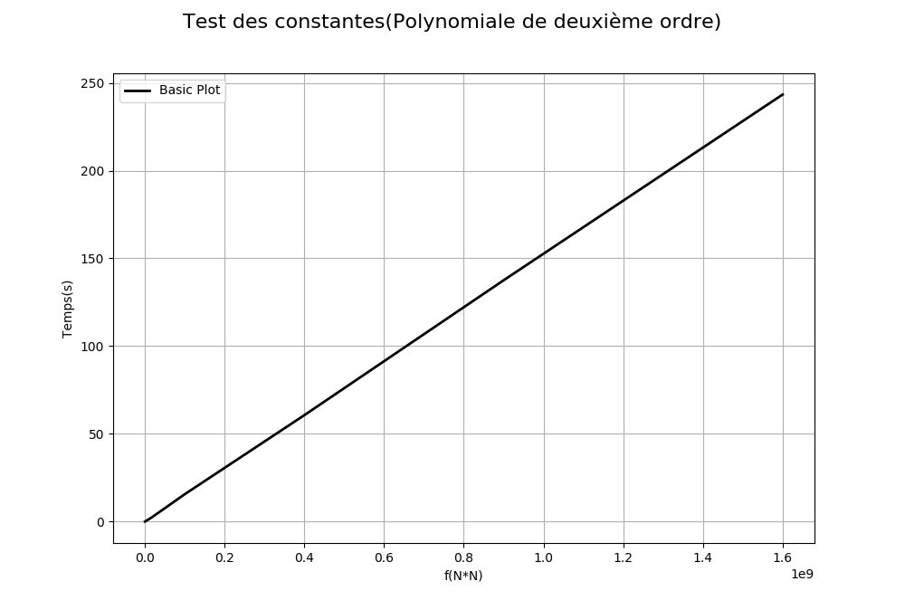
Graphique 4: Test des constantes pour un algorithme de programmation dynamique avec une fonction polynomiale d’ordre 2.

On peut facilement conclure que l’algorithme de programmation dynamique croît comme une fonction polynomiale d’ordre deux, ce qui va dans le même sens que l’analyse asymptotique présentée précédemment. En effet, l’analyse asymptotique concluait que l’algorithme de programmation dynamique était dans l’ordre exact de . Cette hypothèse est appuyée par l’analyse hybride à l’aide du test des constantes.

ALGORITHME BACKTRACK
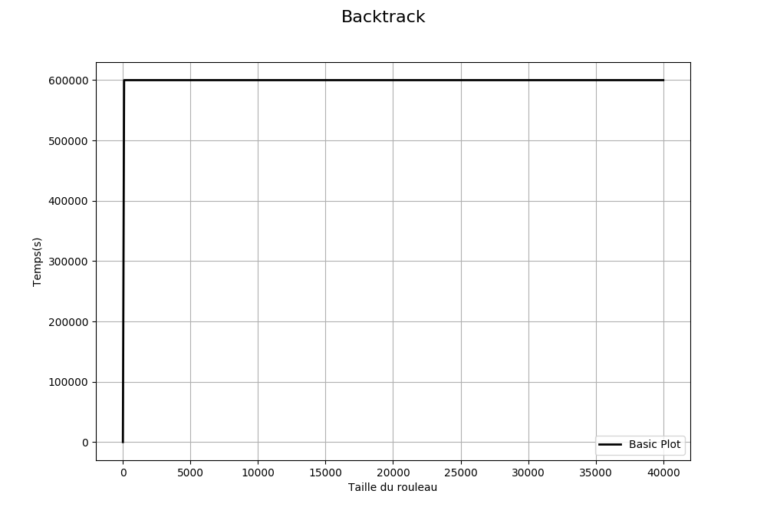
L’analyse hybride peut difficilement être utilisée ici puisqu’une seule taille d’exemplaire a pu être achevée (taille 10). Les calculs étant trop longs, ils ont dû être interrompu après 10 minutes. L’analyse asymptotique avait annoncé une complexité de temps de calcul factorielle, ce qui laisse supposer que pour un exemplaire de taille 100, le temps de calcul serait de 93326215443944152681699238856266700490715968264381621468592963895217599993229915608941463976156518286253697920827223758251185210916864000000000000000000000000 secondes. Ceci expliquerait que l’on ne puisse obtenir de résultat. On ne peut donc pas confirmer l’analyse asymptotique, mais on se doute que la complexité de temps de calcul croît extrêmement rapidement.

Discutez des trois algorithmes en fonction de la qualité respective des solutions obtenues, de la consommation de ressources (temps de calcul, espace mémoire) et de la difficulté d'implantation.

Il est intéressant d’amorcer cette discussion en abordant les différentes caractéristiques de chacun des algorithmes.
Le glouton ouvrira le bal. Ce dernier est le seul des trois algorithmes à avoir conservé un temps d’exécution sous la barre de la seconde. Il suit une croissance linéaire à la taille des exemplaires. Il ne nécessite pas d’espace mémoire supplémentaire à celui du rouleau initial. Par contre, les revenus moyens obtenus sont inférieurs à ceux de l’algorithme de programmation dynamique. Son implémentation peut s’avérer ardu si la fonction de calcul de rentabilité est complexe ou difficile à définir. Dans le présent laboratoire, ce n’était pas le cas. La fonction de rentabilité était simple, ce qui en fait une solution intéressante si l’on se soucie grossièrement d’avoir un revenu total optimal. En effet, cette approche ne donnera pas la meilleure solution, mais une solution qui peut s’en approcher.
Pour ce qui est de l’algorithme de programmation dynamique, plusieurs points sont à noter. Tout d’abord, c’est un algorithme qui nécessite une allocation de mémoire supplémentaire à celle du rouleau initial. Sa taille correspond au nombre de coupes possibles, soit, le même espace mémoire que le rouleau. Sa complexité de temps de calcul croît en polynomiale d’ordre 2. Par contre, cette complexité est uniquement due à la création de la table dynamique. L’accès aux valeurs se fait, par la suite, en temps constant. On note aussi que les revenus moyens obtenus sont supérieurs à ceux de l’algorithme glouton, et ce, pour toutes les tailles d’exemplaires. Effectivement, c’est un algorithme qui donne une solution optimale. Par contre, son implémentation peut être assez complexe. Sa complexité se trouve à la fois dans sa relation de récurrence, qui est déterminante pour la construction du tableau dynamique, mais également au niveau de la définition des valeurs frontières. La relation de récurrence est difficile à déterminer. On doit s’assurer de son optimalité, puisque la construction de la table en dépend. Les valeurs frontières, quant à elles, doivent également être mûrement réfléchis pour qu’elles soient cohérentes avec la relation de récurrence. Au final, c’est une implémentation complexe qui donne des solutions optimales, mais dont le coût de calcul est élevé.
Pour finir, il est temps d’aborder l’algorithme backtrack. Ce dernier n’a pas été évident à tester à cause de sa complexité de temps de calcul augmentant probablement de façon factorielle. On reste donc avec assez peu d’informations concernant les revenus moyens. Par contre, en s’attardant au détail de l’implémentation, on peut déduire que la solution finale est optimale. La seule preuve, pour l’instant, est le revenu moyen pour les exemplaires de taille 10 qui est identique à celui obtenu pour l’algorithme de programmation dynamique. Son espace mémoire nécessaire peut être uniquement celui du rouleau. Donc, nul besoin d’accorder davantage d’espace mémoire. L’avantage de cet algorithme est qu’il est extrêmement facile à implémenter. C’est, en quelque sorte, une exploration de tous les cas et combinaisons possibles.

Indiquez sous quelles conditions vous utiliseriez chacun des algorithmes.

L’algorithme glouton est idéal quand la solution finale ne doit pas forcément être optimale, mais où le temps de calcul est précieux. Il est également à considérer si l’on ne veut pas accorder davantage d’espace mémoire.

L’algorithme de programmation dynamique est idéal quand on souhaite ré-accéder à des données ou trouver de nouvelles valeurs à partir d’anciennes. En effet, la construction de la table dynamique est coûteuse tant au niveau du temps de calcul que de l’espace mémoire, mais une fois construite, ses éléments sont accessibles en temps constant. Si les solutions dépendent des solutions précédentes, c’est l’algorithme à préconiser. Il faut aussi mentionner que, dans ce laboratoire, il est le seul algorithme à donner une solution optimale après un certain temps de calcul. Si l’optimalité de la solution est un aspect à considérer, c’est également l’algorithme de programmation dynamique qu’il faut choisir.

L’algorithme backtrack n’est pas à préconiser à moins qu’on cherche à faire une implémentation très rapide ou que la taille d’un exemplaire ne soit pas élevée. Autrement, sa complexité de temps de calcul factorielle le rend inutilisable.

Autres critères de correction

Respect de l’interface tp.sh
0 | / 1 pt

Utilisation :
tp.sh -a [glouton | progdyn | backtrack] -e [path_vers_exemplaire]

Arguments optionnels :
-c affiche la solution (coupes i choisies) sur une ligne, avec chaque coupe séparée par un espace
-p affiche le prix total des coupes choisies, sans unité ni texte superflu
-t affiche le temps d’exécution en ms, sans unité ni texte superflu

Important : l’option -e doit accepter des fichiers avec des paths absolus.

Sentez-vous libres d’adapter le script tp.sh du TP1 pour les besoins du TP2.

Qualité du code
0 | / 1 pt

Présentation générale (concision, qualité du français, etc.)
0 | / 1 pt

Pénalités
0

- Retard : -1 pt / journée de retard, arrondi vers le haut. Les TPs ne sont plus acceptés après 3 jours.
- Autres : Le correcteur peut attribuer d’autres pénalités (par exemple si les exécutables sont manquants, fichier emails.txt manquant, etc.)

